Публикации проекта
№ п/п | Скриншот публикации | Ссылка на публикацию
 | 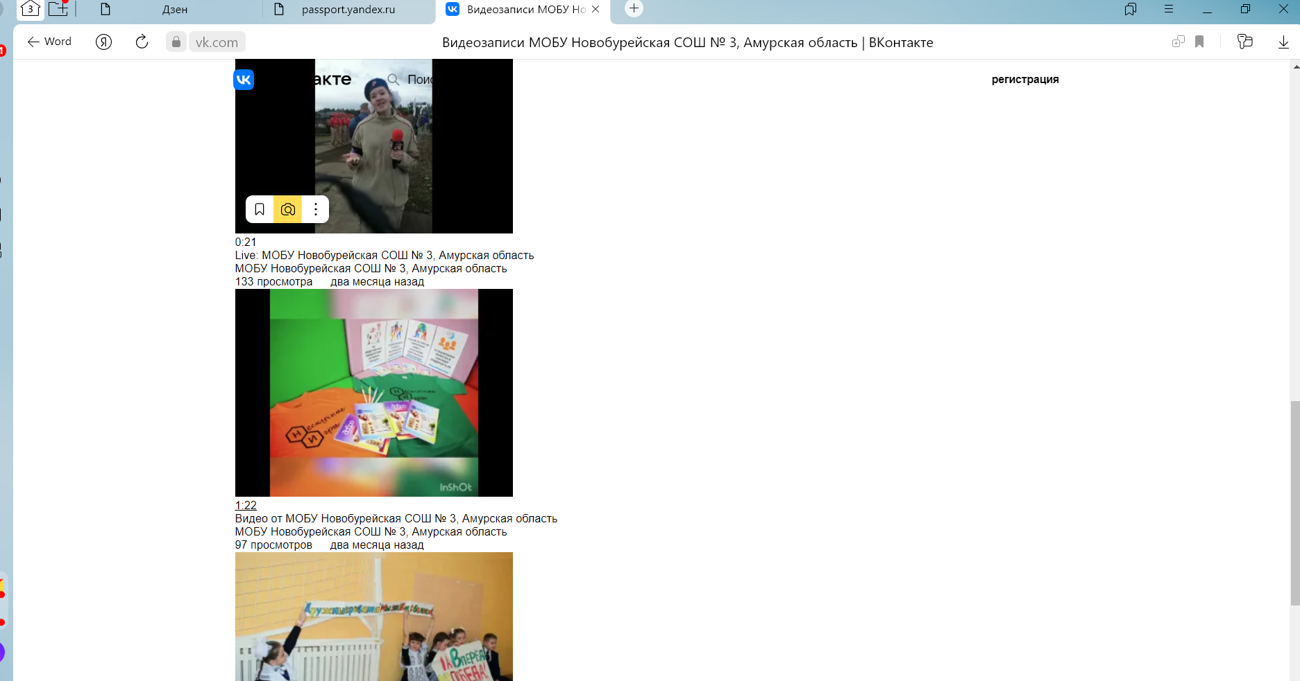 | https://vk.com/video-215343686_456239018
 | 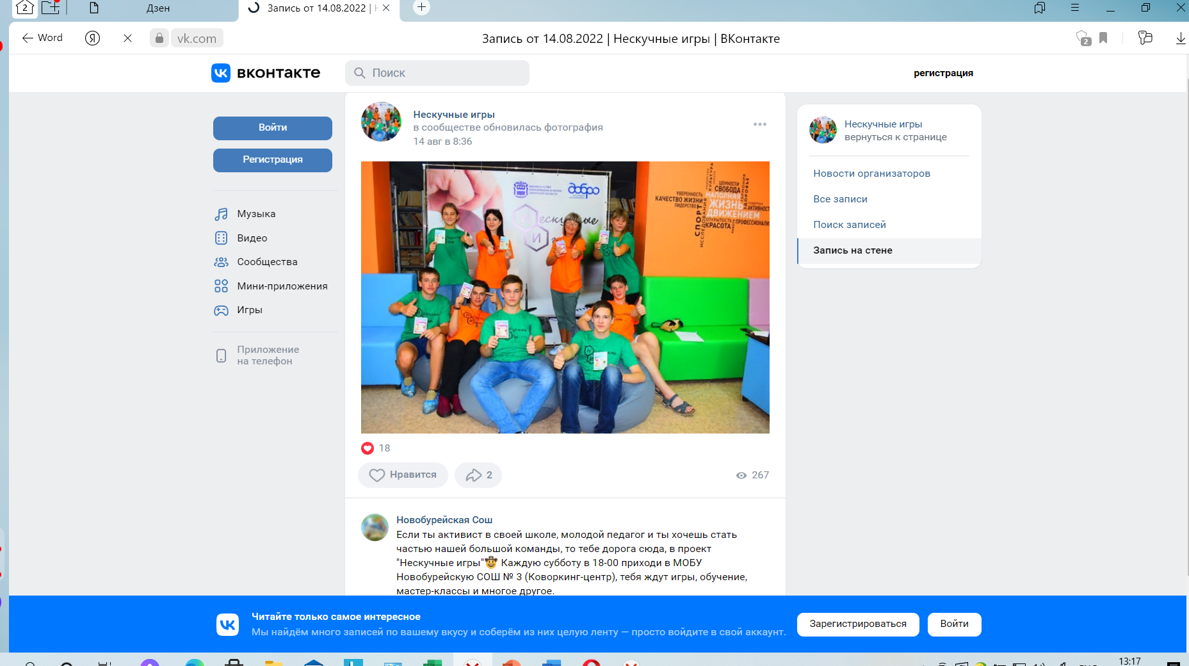 | https://vk.com/wall-215344045_1
 | 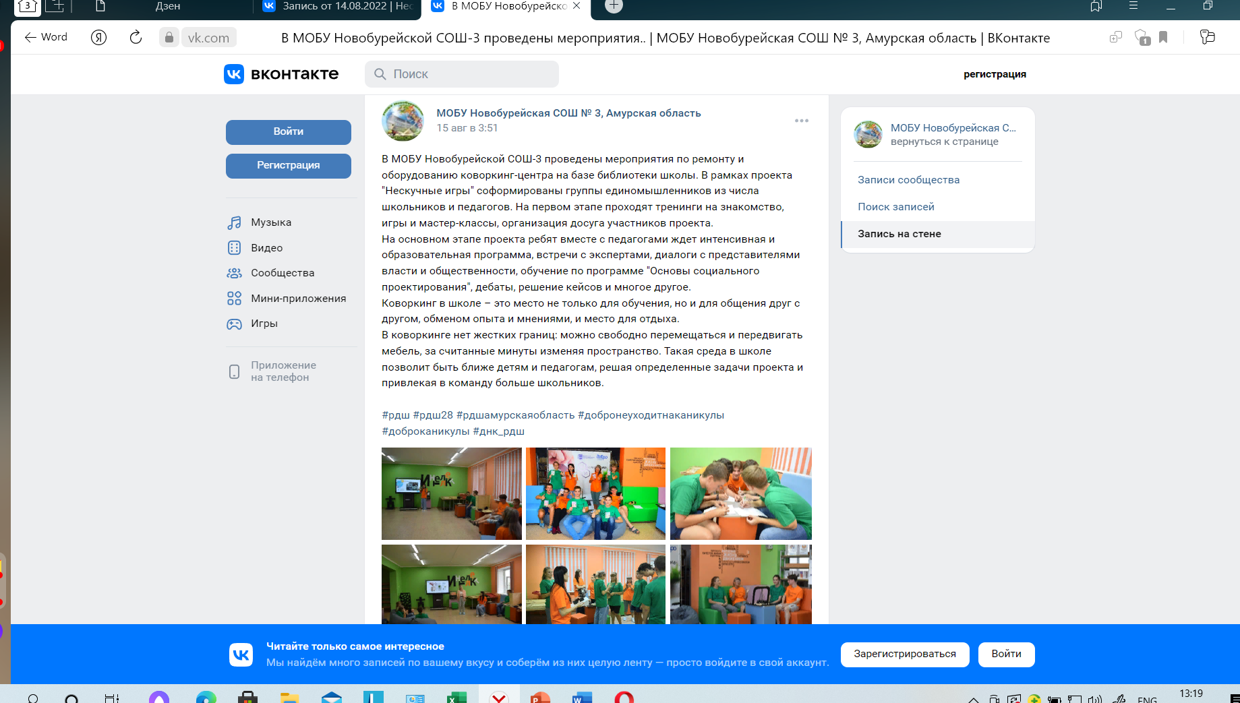 | https://vk.com/wall-215343686_7
 | 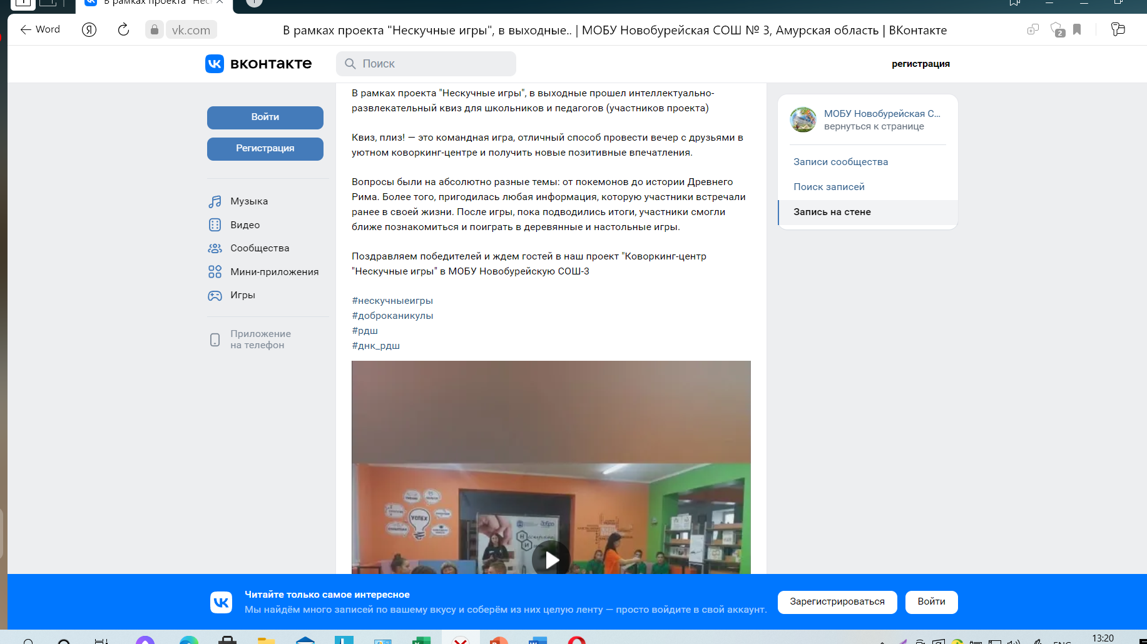 | https://vk.com/wall-215343686_10
 | 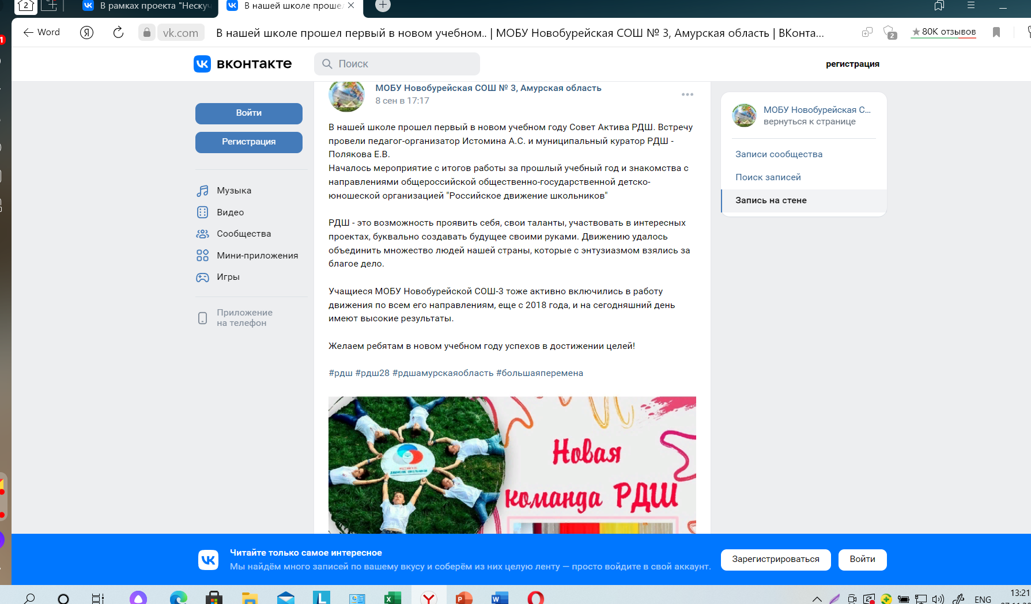 | https://vk.com/wall-215343686_29
 | 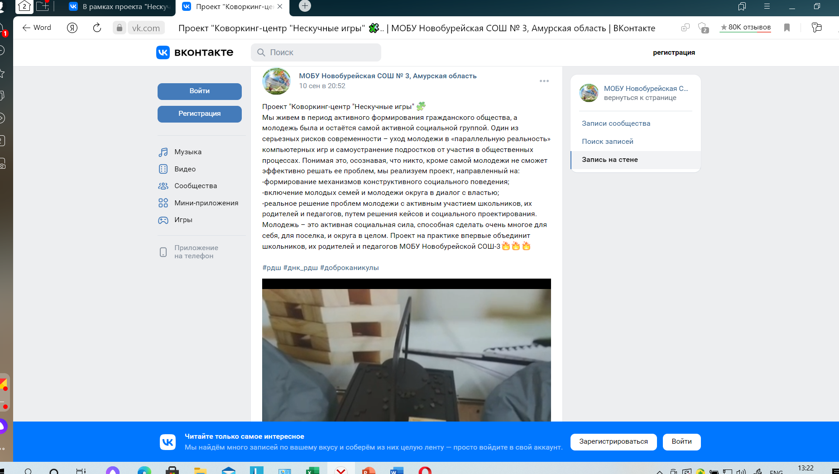 | https://vk.com/wall-215343686_32
 | 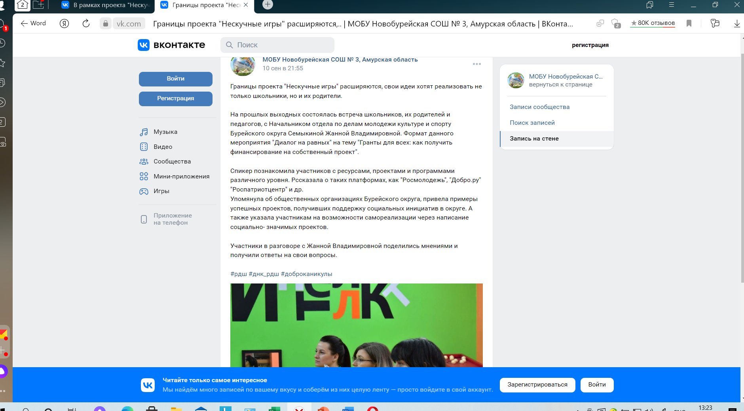 | https://vk.com/wall-215343686_33
 | 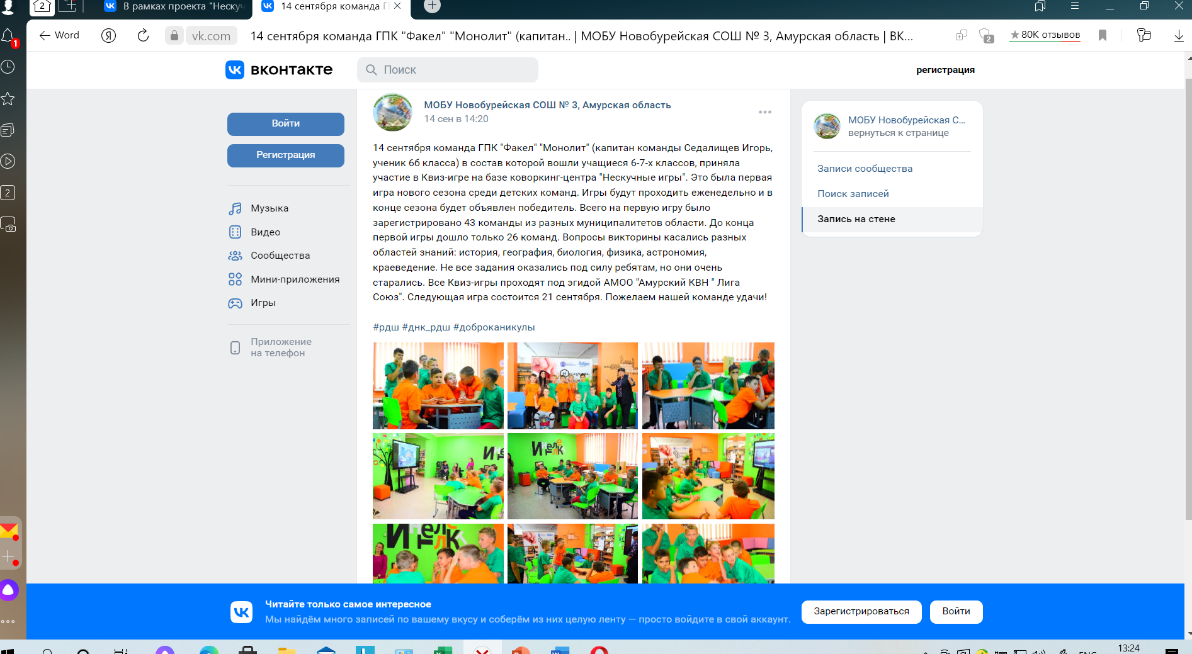 | https://vk.com/wall-215343686_40
 | 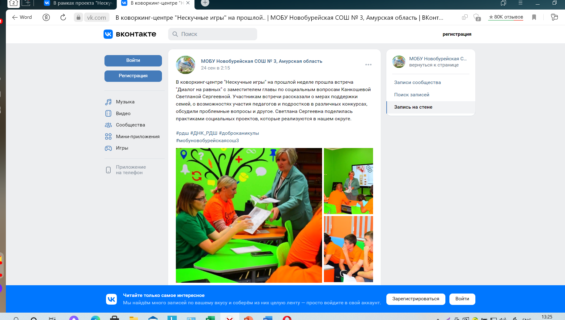 | https://vk.com/wall-215343686_47
 | 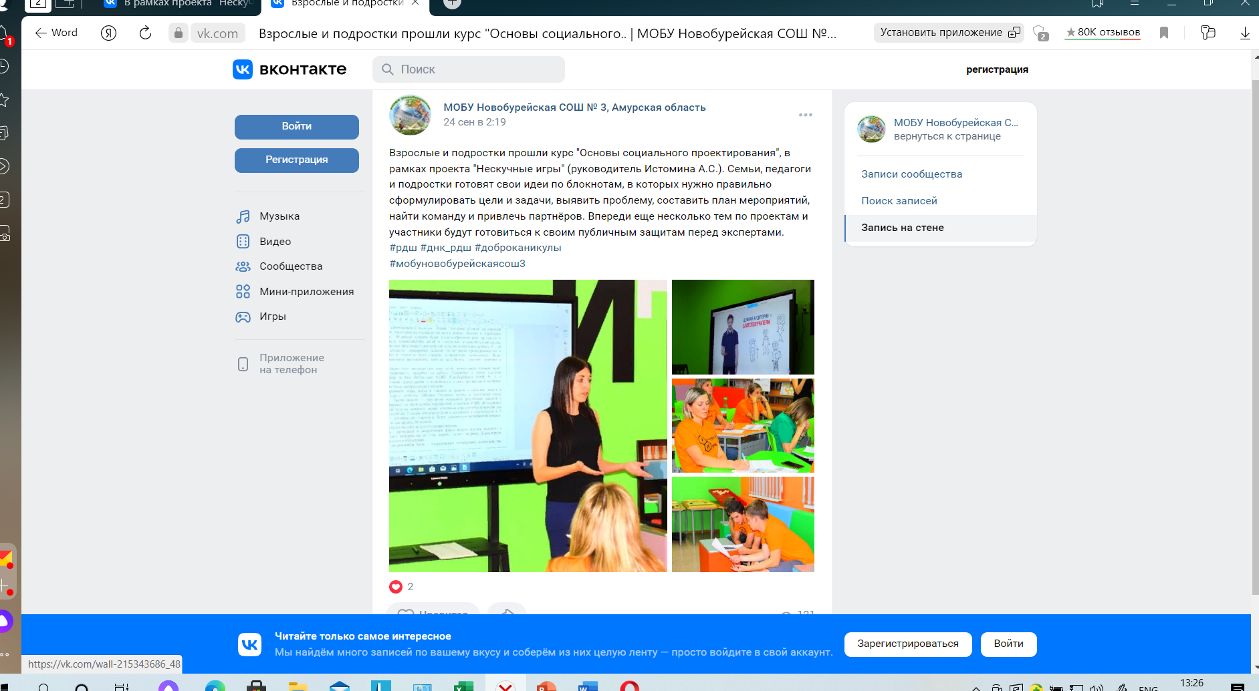 | https://vk.com/wall-215343686_48
 | 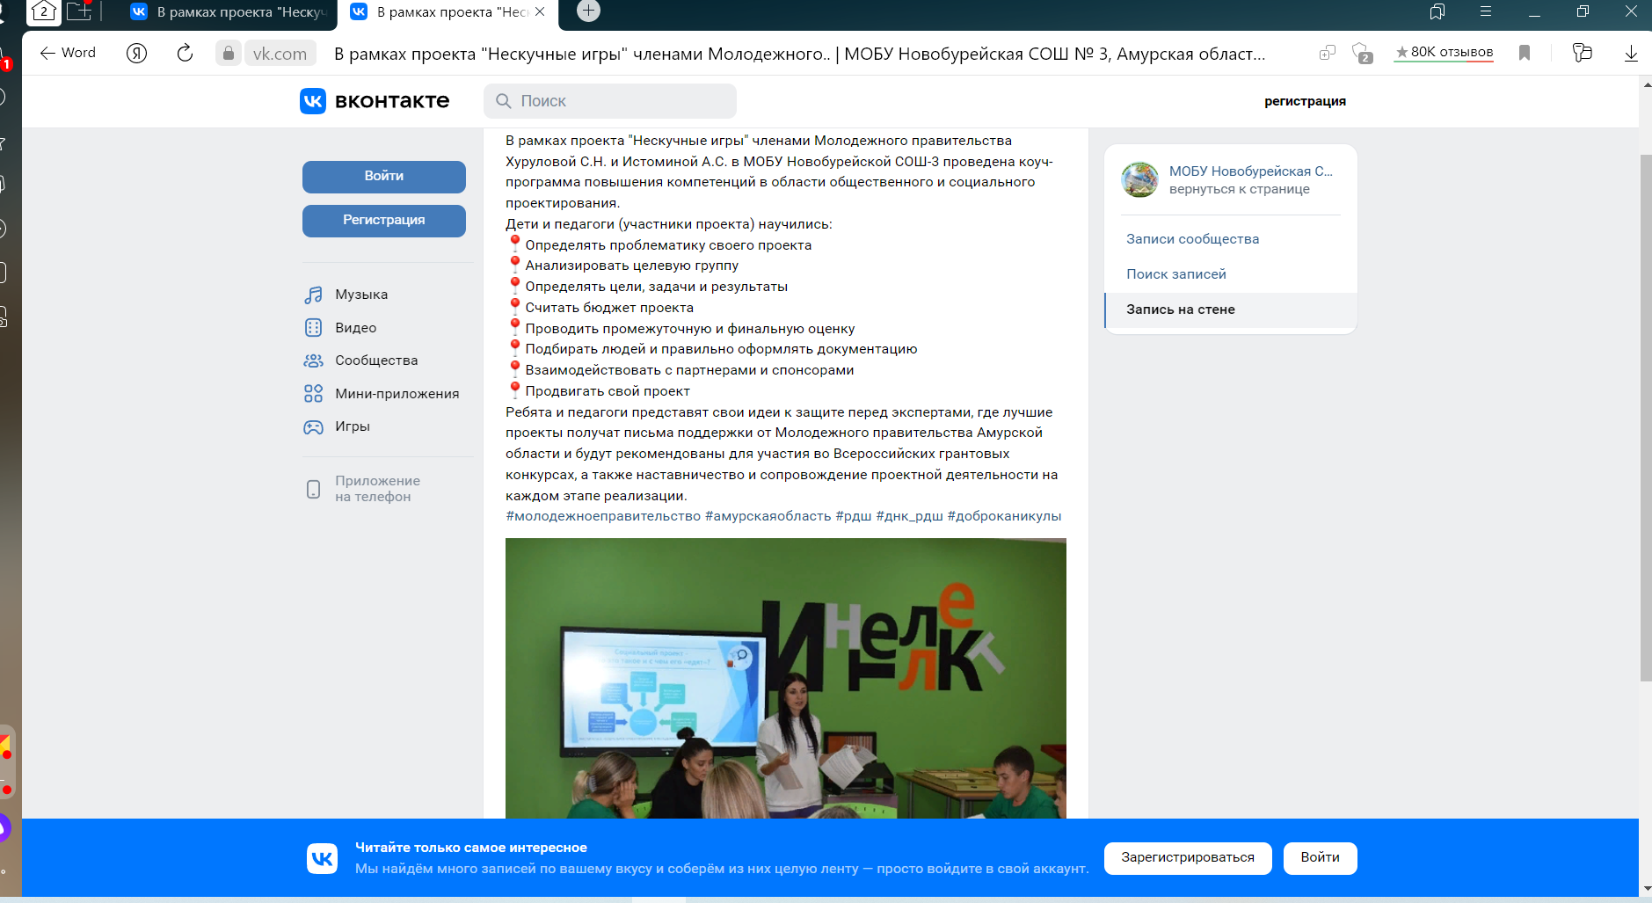 | https://vk.com/wall-215343686_50
 | 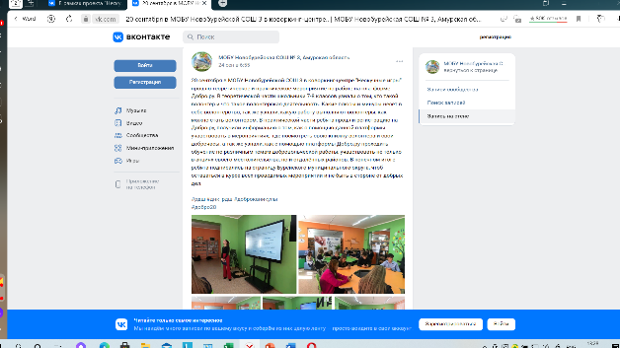 | https://vk.com/wall-215343686_52
 | 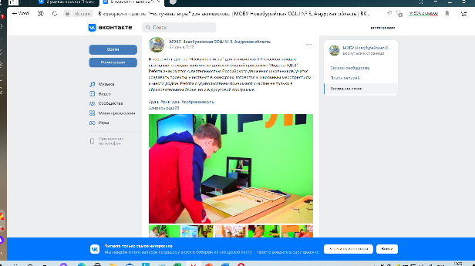 | https://vk.com/wall-215343686_53
 | 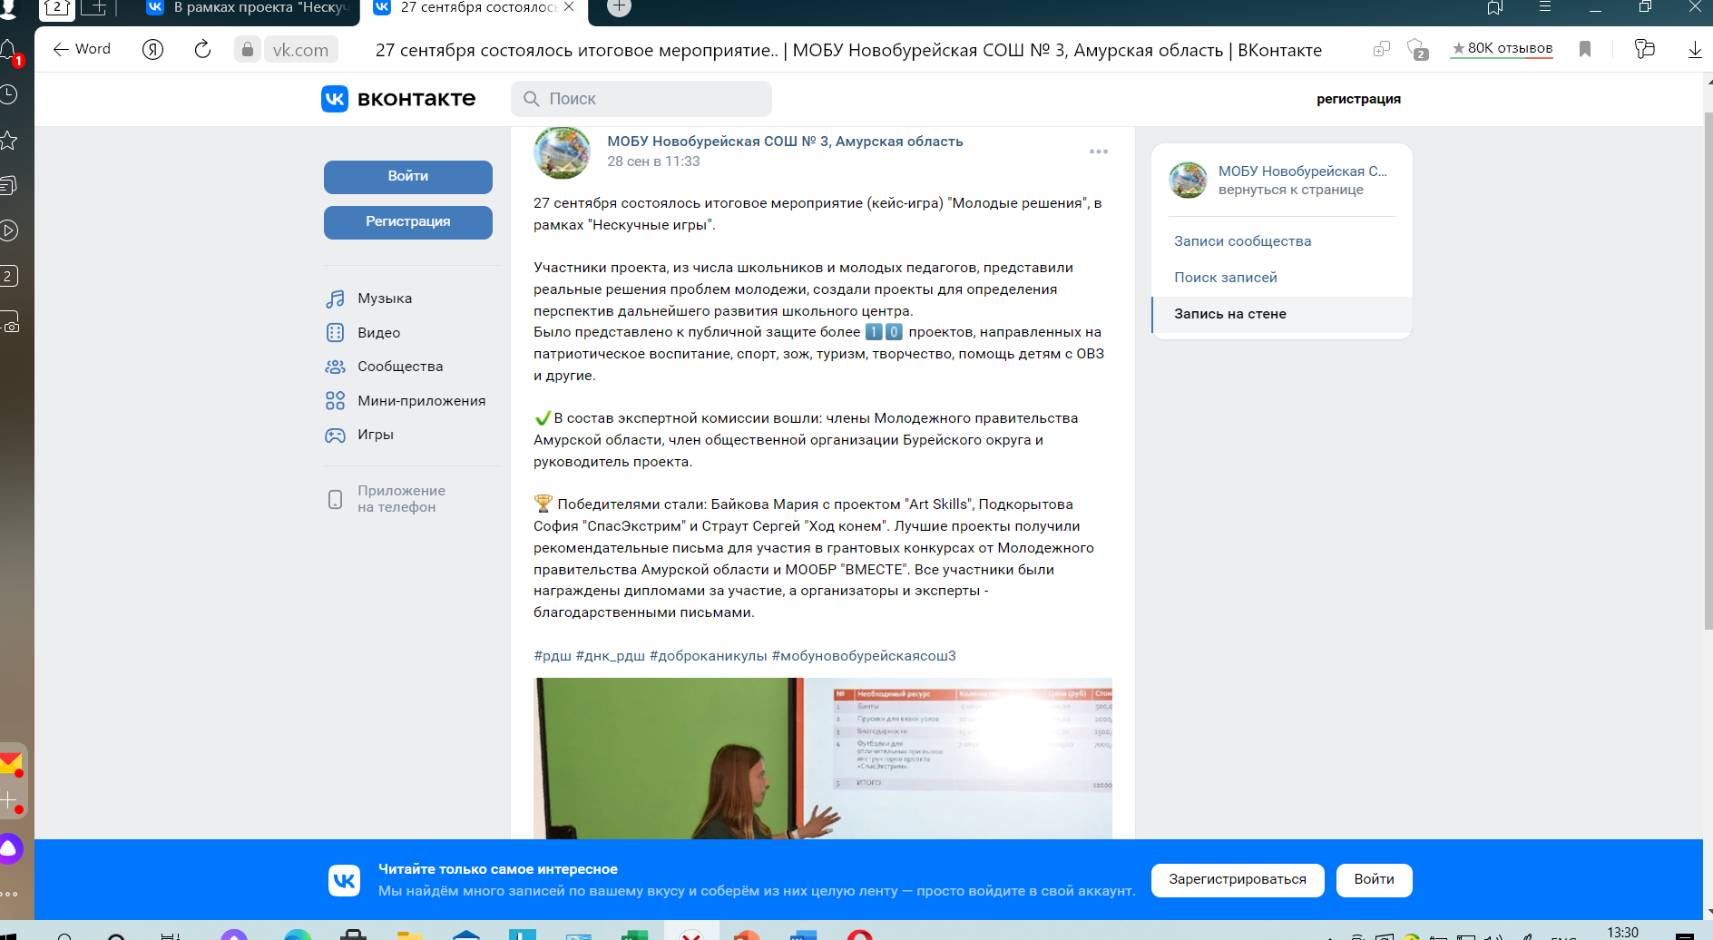 | https://vk.com/wall-215343686_58
 | 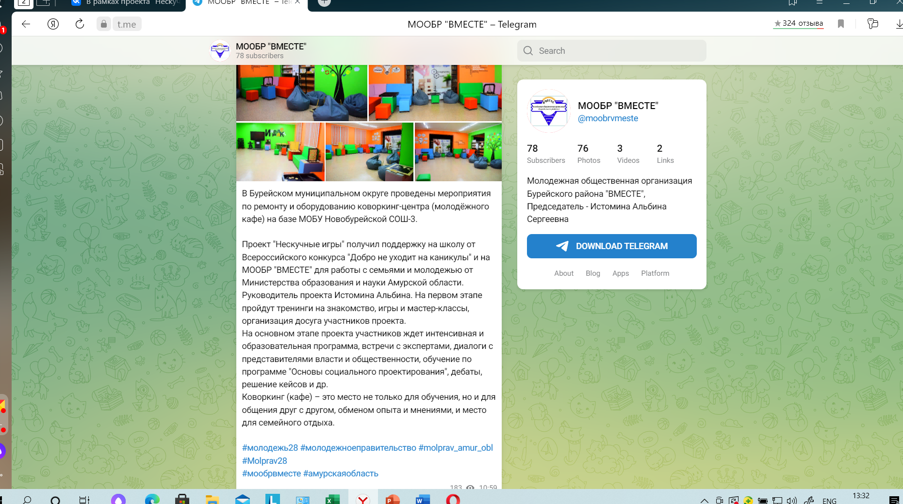 | https://t.me/moobrvmeste/78?single
 | 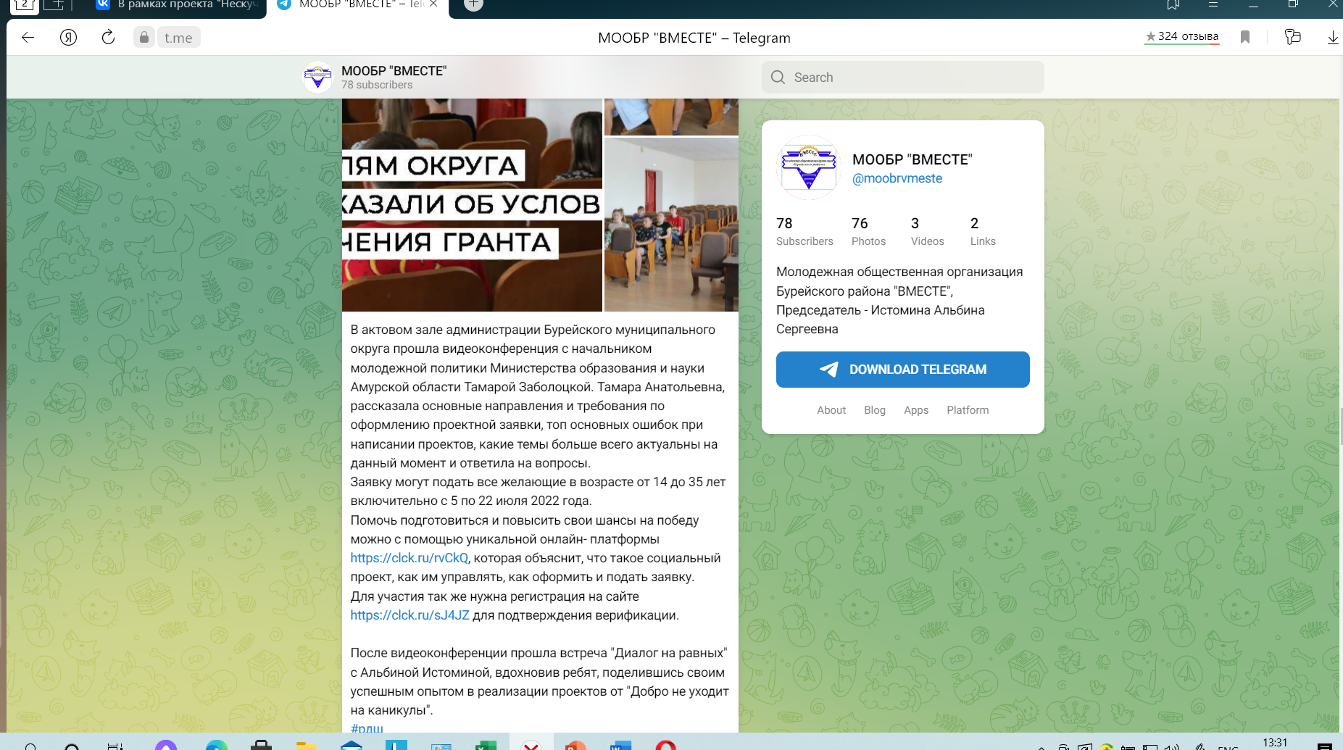 | https://t.me/moobrvmeste/72?single
 | 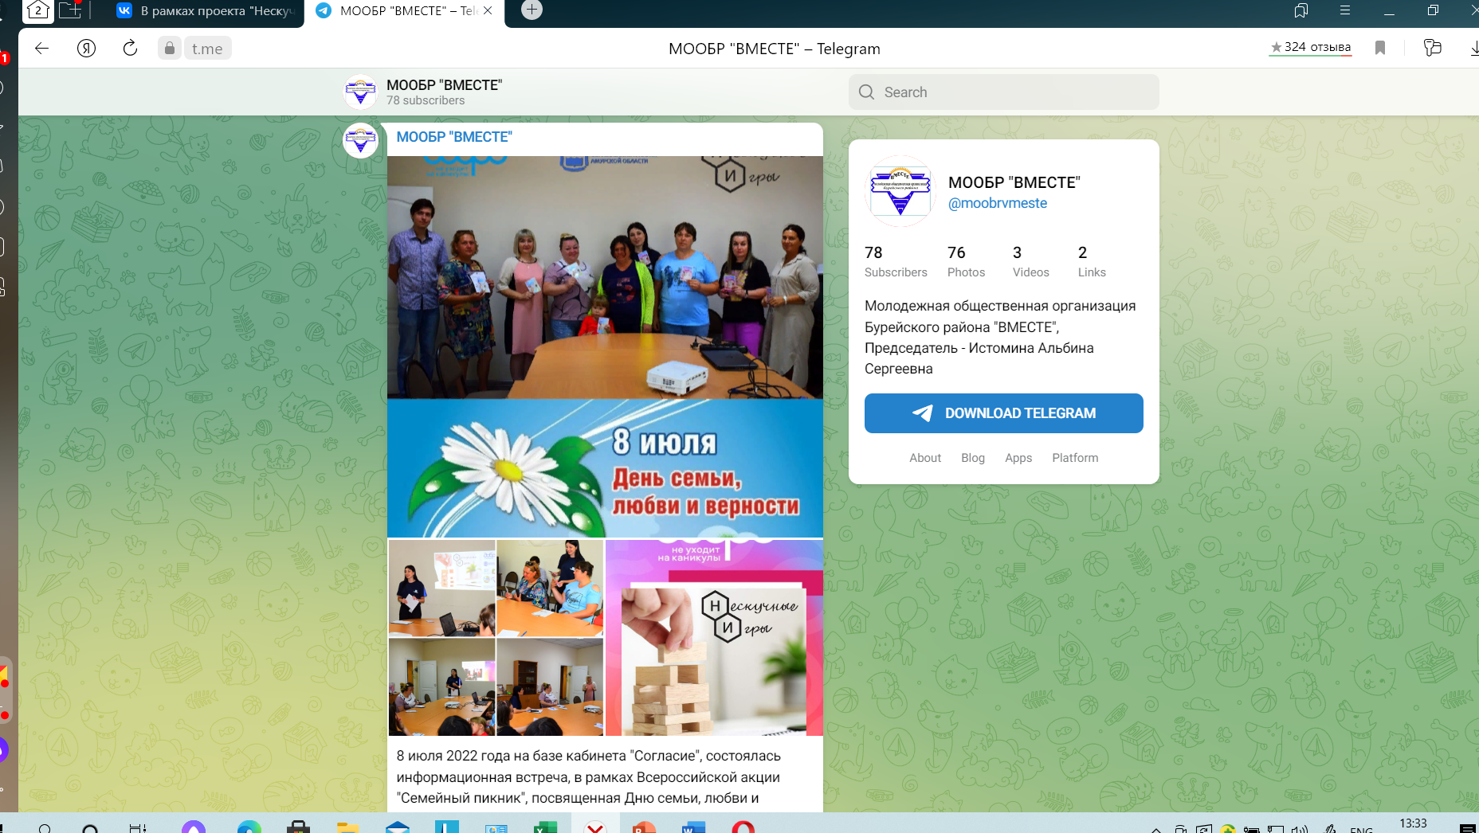 | https://t.me/moobrvmeste/50?single
 | 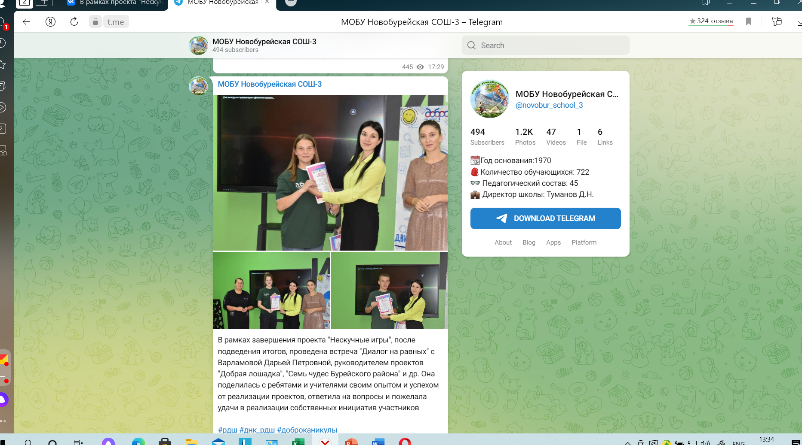 | https://t.me/novobur_school_3/1006?single
 | 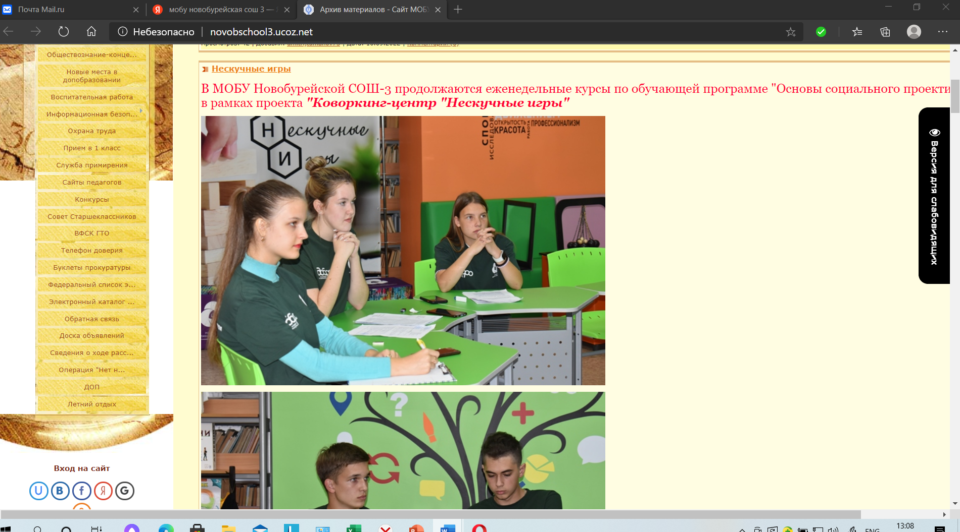 | http://novobschool3.ucoz.net/news/neskuchnye_igry/2022-09-03-207
 | 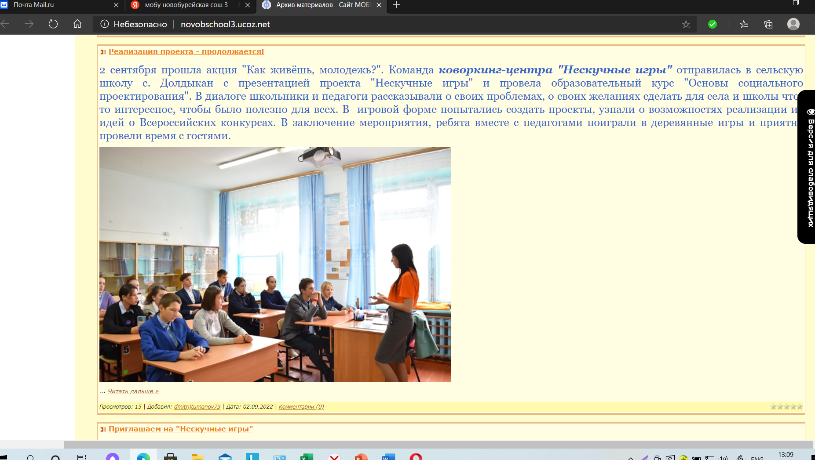 | http://novobschool3.ucoz.net/news/realizacija_proekta_prodolzhaetsja/2022-09-02-209

